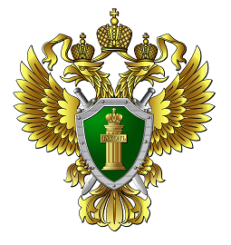

Прокуратура Кетовского района разъясняет

За прокуратурой РФ закреплены полномочия по осуществлению надзора за деятельностью органов публичной власти федеральных территорий

Федеральным законом от 30.09.2024 № 334-ФЗ «О внесении изменений в Федеральный закон «О прокуратуре Российской Федерации» и Федеральный закон «Об антикоррупционной экспертизе нормативных правовых актов и проектов нормативных правовых актов» прокуратура РФ наделяется полномочиями по осуществлению надзора за исполнением законов и соблюдением прав и свобод человека и гражданина органами публичной власти федеральных территорий.
Генеральный прокурор России, его заместители и по их поручению другие прокуроры, а также прокурор субъекта РФ, города, района и приравненные к ним прокуроры, их заместители и по их поручению другие прокуроры наделены правом присутствовать на заседаниях органов публичной власти федеральных территорий.
Установлено, что прокурор в ходе осуществления своих полномочий проводит антикоррупционную экспертизу нормативных правовых актов органов публичной власти федеральных территорий. Требование прокурора об изменении нормативного правового акта, направленное в представительный орган федеральной территории, подлежит обязательному рассмотрению на его ближайшем заседании.

Ст. помощник прокурора
О.Н. Снежкова

